4. neděle postní 15. března 2026
1.Dnes na 4. postní neděli jsou bohoslužby rodinné. Připravila je sestra farářka spolu s muzikanty: Es bandem a Gábi Tomáškovou. Velmi všem děkujeme za službu.
2. Na příští neděli je svoláno Výroční sborové shromáždění. Začínáme bohoslužbou v 9.30, proběhne volba do staršovstva. Hlasování je platné při jakémkoli počtu přítomných členů s hlasovacím právem.
Bohoslužby v Tlučné nebudou.
3. Program v týdnu:
- Úterý 17. 3. v 17.00 – třetí postní zastavení nad Ježíšovými slovy z kříže
- Středa 18. 3. v 18.00 – biblický seminář, poslední společné zamyšlení nad Ap. vyznáním víry
- Čtvrtek 19. 3. v 15.00 – biblická hodina Praotcové a pramatky

4. Pozvání
- na Diakonickou velikonoční bohoslužbu na středu 1. dubna od 10.00 h. do Korandova sboru.
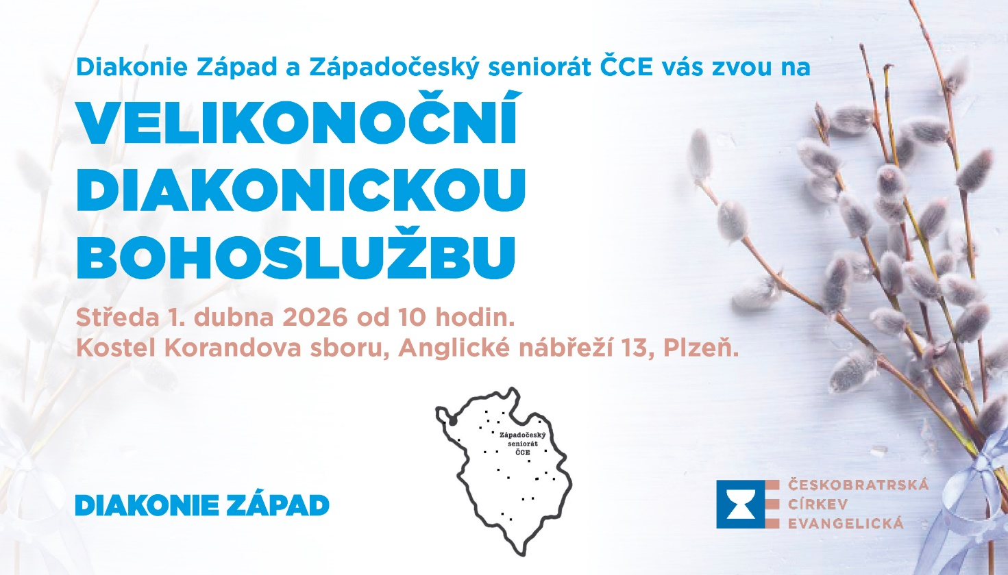
- presbyterní konferenci Co by měl vědět každý presbyter v sobotu 21. března do Husova domu v Praze, Jungmanově ulici. Téma je Péče o potřebné i o sebe samé. Hostem bude např. Olga Richterová, bude se hovořit také o supervizích, začátek v 9.30 h.
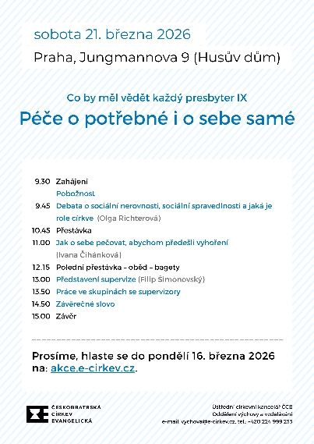
- Benefiční koncert Diakonie-západ Pocta legendám.


5. Hudební nešpory posunuty: nebudou 1. dubnovou neděli kvůli Velikonocům, ale už na Květnou neděli 29. března. Zazní skladby Georga Friedricha Händela v podání pěveckého souboru Ad laetitiam.
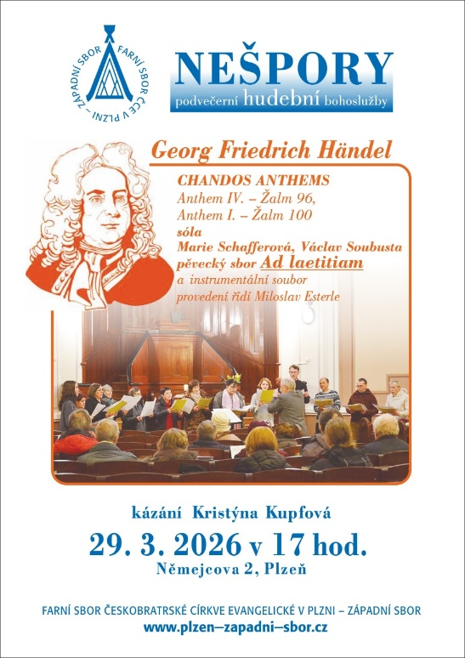

6. Sbírky:
- Dnešní sbírka je určena na provoz sboru.
- Ještě stále probíhá Postní sbírka Diakonie ČCE na podporu dětí uprchlíků ze Sýrie. Je to sbírka archová – je možno do ní přispět v hotovosti nebo na účet sboru s poznámkou „postní sbírka“.

7. Po bohoslužbách jsme všichni zváni na kávu nebo na čaj.

